二年级下册倍数问题练习题
1、

圈一圈，小鸟的只数是小熊的（ ）倍，也就是求（ ）里面有几个（ ）。列式计算：

2、★★★
△△△ △△△ △△△ △△△
△的个数是★的（ ）倍，就是（ ）里面有（ ）个（ ）。列式计算：

3、○○○○

画△，△的个数是○的2倍，也就是求有（ ）个（ ）是多少。列式计算：

4、解决问题


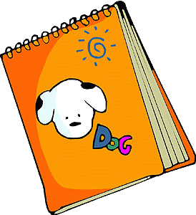


？元 2元 4元 8元
- 买1块蛋糕的钱可以买几本笔记本？

- 蛋糕的价钱是纸巾的几倍？

- 拖鞋的价钱是笔记本的8倍，拖鞋多少钱？
5、
端午节妈妈做粽子
甜粽子4个
咸粽子20个


咸粽子的个数是甜粽子的几倍？

6、端午节妈妈做粽子
咸粽子有8捆，每捆3个。
甜粽子4个

咸粽子的个数是甜粽子的几倍？

